专题25 环境保护
一、综合题
1．(2013高考题福建卷) [选修6——环境保护]
表2是我国某区域 2008～2010年占用、增补耕地的平均坡度与平均海拔状况，据此回答问题。
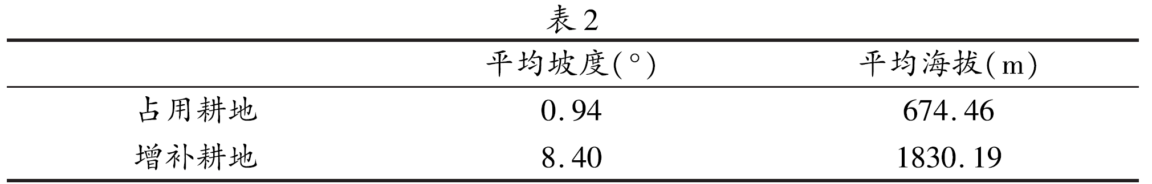

(1）指出占用与增补耕地分布的差异，并推断增补耕地可能产生的环境问题。（9 分）
(2）简述该区域保护耕地可采取的主要措施。（6 分）
【答案】
(1）占用耕地分布在坡度小、海拔低的区域；增补耕地分布在坡度大、海拔高的区域。
水土流失，生态环境遭到破坏；土壤肥力下降；
(2）加强教育与宣传，依法保护耕地；加强农田基本建设，提高耕地质量；严格限制坡度大区域开垦。
【试题立意】本题以耕地变化为切入点，旨在考查工业化、城市化进程对耕地影响，关注民生问题，考查生活中地理知识。
【解题思路】
⑴仔细阅读表格可知该区域耕地分布主要从坡度和海拔两方面来描述，答题时要紧扣该两方面，环境问题分析要注意题干要求“增补耕地”，可知增补耕地分布特点分析。
⑵可从工程、法规、管理、宣传等方面答题。

2．(2013高考题海南卷) (10分)环境保护
我国干旱区某区域近30多年胡杨大量死亡，沙化面积扩大，生态环境恶化的趋势有所加强。图11显示该区域地区生产总值及地下水埋深的变化。
黄
河
大
运
河
淮
河
长
江
洪泽湖
图 10
黄海

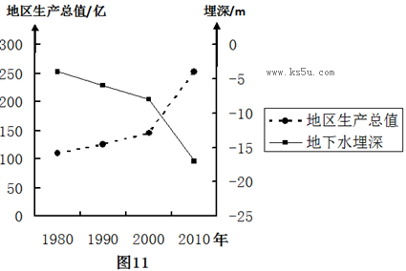
分析该区域生态环境恶化的原因，并提出此类地区遏制生态环境恶化的主要措施。

【答案】原因：经济增长严重依赖（地下）水资源（2分），地下水位下降导致生态环境恶化。（2分）
主要措施：节约水资源（提高水资源利用效率）；（2分）发展节水型经济（调整产业结构）；（2分）跨区域调水，增加水资源供给。（2分） (其他合理答案可酌情评分，但本部分总分不超过6分。）
【试题立意】本题考查了我国西北地区生态环境恶化的原因及水资源短缺的解决措施。本题难度较低。
【解题思路】胡杨主要分布在我国西北干旱区，尤其是塔里木盆地中，材料说了近30年胡杨大量死亡，沙化面积扩大，生态环境恶化，而图11反映了近30年地区生产总值不断上升，而地下水埋深不断变大（地下水位下降）。西北地区水资源极少，经济发展离不开水资源，因而近30年过量使用水资源，尤其是地下水资源，导致本区水环境急剧恶化，地表植被因可用水资源大幅减少而死亡，地表植被破坏固沙能力大降，沙化面积不断扩大。可以看出，本区生态环境恶化的主要原因就是水资源短缺，因而要解决本区环境问题主要是解决水资源短缺问题。解决缺水问题主要是两大方面的措施：开源和节流。开源主要是增加可用水资源，具体措施有：兴修水库（改变水资源的时间分布）、跨流域调水（改变水资源的空间分布）、海水淡化、人工降雨、适量开采地下水等。节流主要是节约用水，具体措施有：节约用水（生产工艺的改变和生活习惯的变化）、保护水资源，减少水污染。对于西北地区来说，开源方面可以考虑跨流域调水，其他方面不太合适（水资源总量少，修水库影响不大；海水资源没有；空气干燥，水汽少，几乎无法人工降水；地下水已过度开采，目前应尽量减少地下水的使用，使其逐步恢复），所以重点放在节约用水方面。工农业生产上提高水资源利用效率；调整产业结构，发展耗水量小的产业；个人生活上改变生活习惯，减少水资源的使用。

3．(2013高考题江苏卷)【环境保护】2013年3月8～9日，沙尘天气横扫我国西北和华北地区，局部地区出现沙尘暴和强沙尘暴天气。图24是此次沙尘天气影响范围示意图。读图回答下列问题。
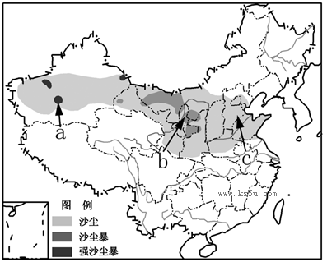
⑴此次沙尘天气过程，a地与b、c两地相比，a地沙尘更强的自然原因有_________。（3分）
⑵沙尘天气对b区农业生产的影响有____________________________________。（4分）
⑶减轻沙尘危害的可行措施有____________、____________。（2分）
A．建防风林削弱近地面风力 B．发展灌溉增加地面湿度
C．农作物留茬增强抗风蚀能力 D．硬化地面抵抗风蚀
⑷针对沙尘暴这一环境问题，江苏省中学生适合的参与________________________。（1分）
【答案】
(1）气候干燥，地表植被稀少；风力强；沙源多
(2）毁坏农作物；土地沙化；肥力下降；影响植物生长
(3）A C
(4）关注生态问题，参与防风治沙宣传活动；开展募捐活动等（任答一点）
【试题立意】试题主要考查区域环境差异、沙尘暴形成条件、沙尘暴对农业的影响、防治措施以及关注环境问题的责任。试题采用考生熟悉的环境问题为材料，但考查点有所转变，使之具有一定的梯度。
【解题思路】
(1）熟悉a处于塔里木盆地区域，即可比得出其深居内陆气候干燥，地表植被稀少；沙源多；地形平坦开阔，风力强等因素。
(2）沙尘暴会直接毁坏农作物；影响植物生长；同时沙尘堆积使土地沙化；改变土壤成分导致肥力下降。
(3）建防风林、农作物留茬能削减风力，成本不高；干旱地区发展灌溉增加地面湿度、硬化地面抵抗风蚀都是投资大且不符合实际的。
(4）关注环境问题是每一个公民的责任，做力所能及的公益活动、重在参与是中学生应尽的责任。

4．(2013高考题山东卷)（10分 ）【地理——环境保护】
图11为我国华北平原某沿海地区景观剖面示意图，图中海岸为沙质海岸。读图回答问题。

(1）分别说明图中甲乙丙三处植被的主要生态功能。（6分）
(2）近年来，该地区的荒草地不断开垦为农田，指出可能产生的主要环境问题。（4分）
【答案】(1)甲：涵养水源、保持水土，乙：降低风速、阻挡风沙；丙：固沙阻浪。
(2)生物多样性减少，土地盐碱化，水污染。(答出两点即可)
【命题立意】主要考查资源的利用、资源不合理利用造成的问题，以及获取图文信息、调动和运用相关知识解决问题、描述和阐释地理事物的能力。该题以华北某沿海地区景观剖面示意图为材料，考查了植被的生态功能以及过度开垦产生的环境问题。较易。
【解题思路】第(l)题，从图中看，甲处位于山区，防护林具有涵养水源、保持水土的功能；乙处为沿海防护林，再结合沙质海岸可看出该处防护林具有降低风速、阻挡风沙的功能；丙处位于沙质海滩上，此处植被具有固沙阻浪的功能。第(2)题，荒草地不断开垦为农田，会导致生物多样性减少，海岸侵蚀加剧，造成土壤盐碱化和水质恶化。

5．(2013高考题新课标2)（10分）环境保护
阅读图文资料，完成下列要求。
图10示意环太湖地区六大名泉分布。历史上六大名泉都以水质优而著称。周围山区是这些名泉的水源补给区。近年来，泉水受到污染，部分污染物指标超出国家饮用水标准。

虎丘泉
憨憨泉
桌锡泉泉
金沙泉
惠山泉
太
湖
无碍泉

说明环太湖地区六大名泉水污染造成的危害和难以治理的原因。

【答案】危害：泉水（地下水）是重要的饮用水源，人饮用受污染的泉水会危害身体健康；（2分）引用泉水（地下水）灌溉，会污染土壤，导致农产品质量下降（污染物超标）。（2分）
原因：泉水（地下水）（更新速度慢，）自然净化周期长；（2分）（深埋地下，）人工净化困难；（2分）涉及地区广，需区域联动共同治理。（2分）
【命题立意】以文字和分布图为信息载体，考查水污染的危害泉水污染难以治理的原因。命题意图以能力立意为主，命题意图在于关注环境污染，保护水资源这一世界性的的主题。试题难度：难。解题关键：调动和运用地下水和水污染的背景知识。
【解题思路】泉水是人类生产生活中的重要水源，因此泉水遭受污染必然导致生产和生活用水水质的下降，进而影响人类身体健康和污染土壤，随着生物链进入农产品并在农产品中富集，污染物超标使农产品品质下降。此过程体现了地理环境的整体性原理。
泉水污染难易治理，需要从泉水本身的属性去思考，泉水属于地下水的天然露头，其补给来源是地下水，而地下水深埋地下，具有循环更新周期长，人类干预难易实施等特点。再加上泉水补给区域和使用区域不统一，区域广，需要不同省市，需要各方面联动协同。

